Ruoyi-vue-pro管理后台存在任意文件读取漏洞
代码审计：
在管理后台基础设施-数据源配置中发现存在jdbcurl配置
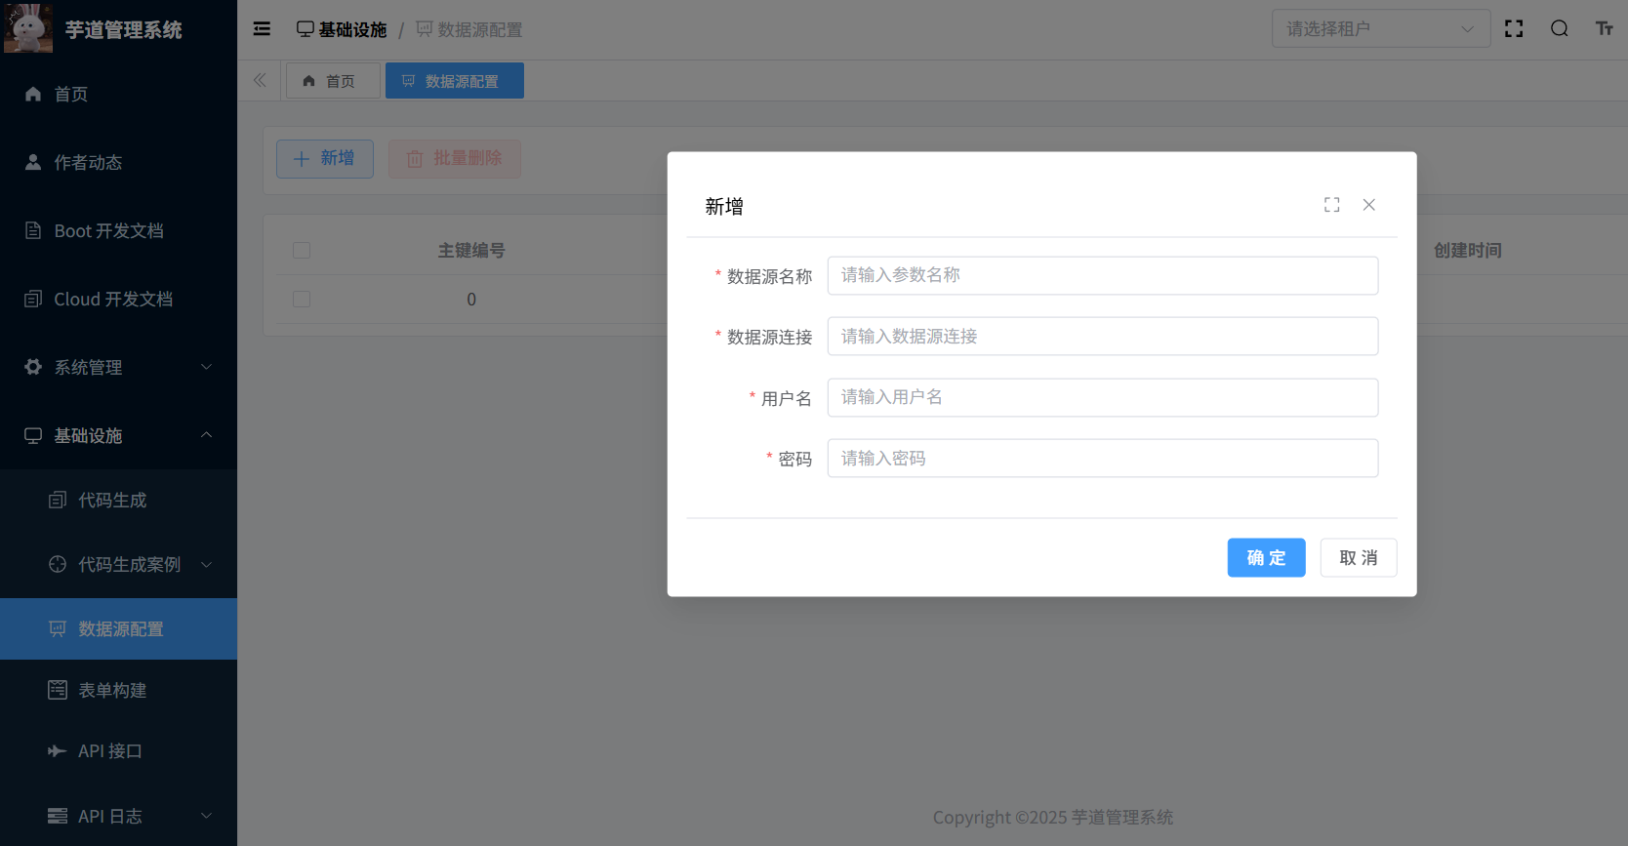
查找到接口controller层
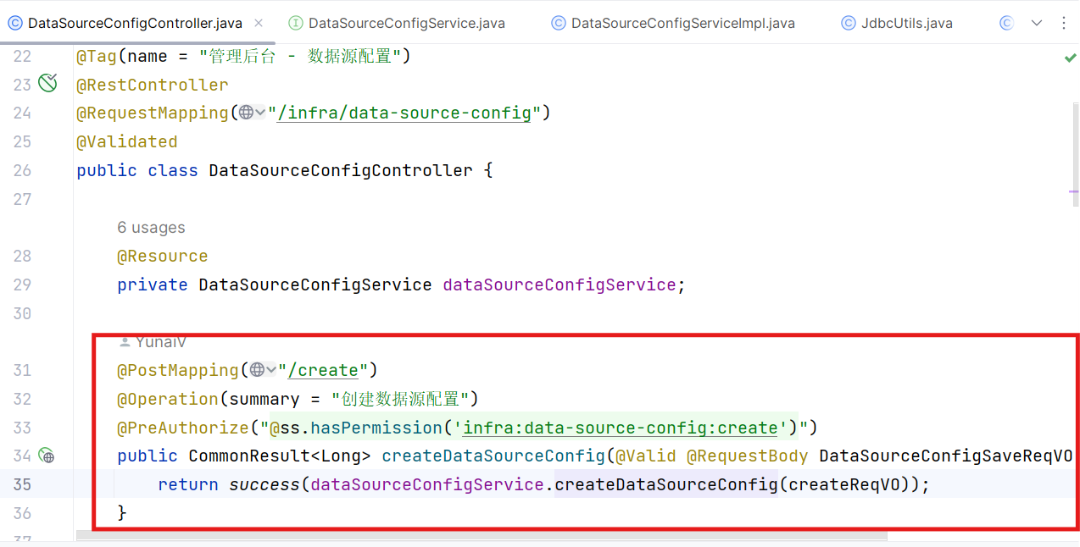
跟进createDataSourceConfig方法，追踪到其实现层。
首先将createReqVO对象通过toBean方法转成DataSourceConfigDO对象，然后通过validateConnectionOK方法验证连接。跟进该方法。

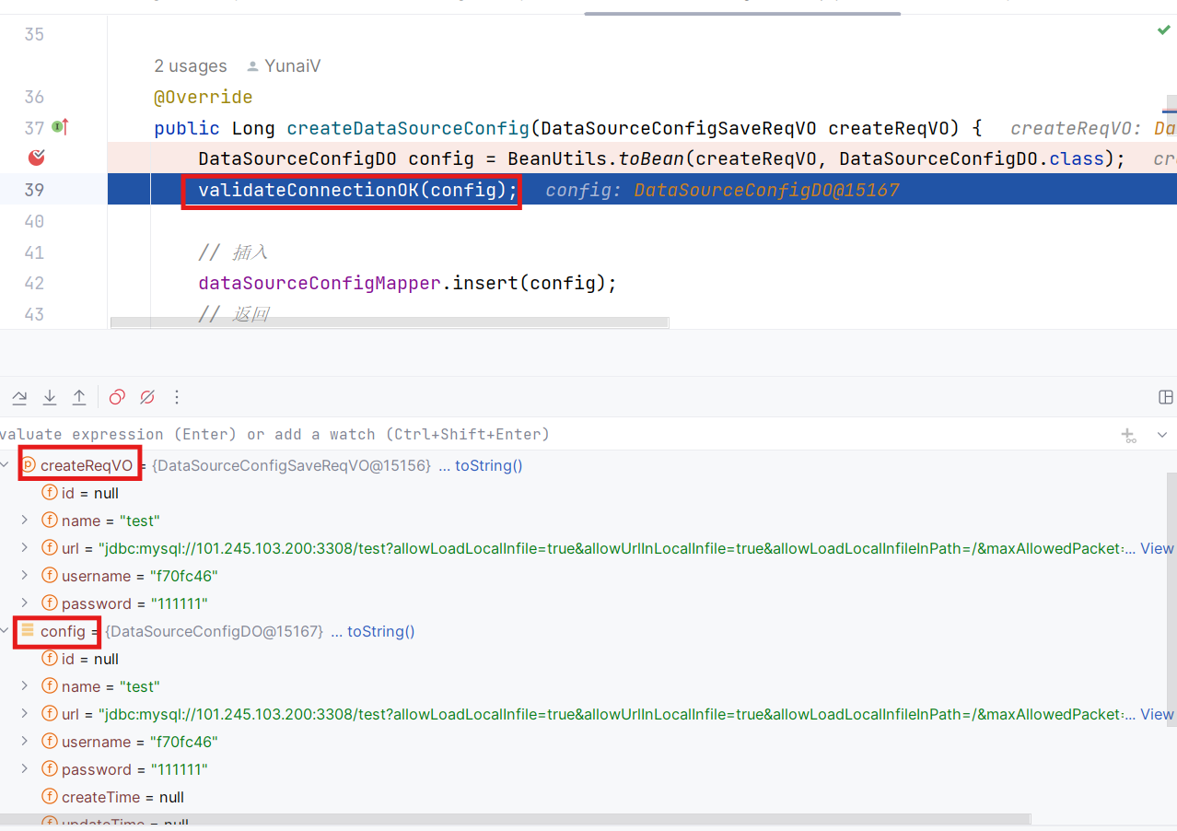
来到该方法，发现将config对象中的url，username，password传入了isConnectionOK方法，继续跟进该方法。
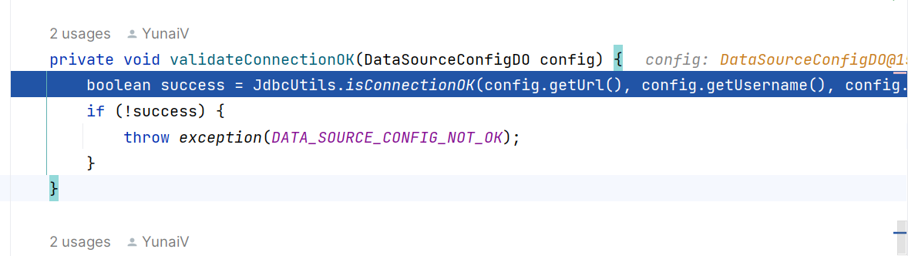
发现最终调用了DriverManager.getConnection方法来连接数据库。
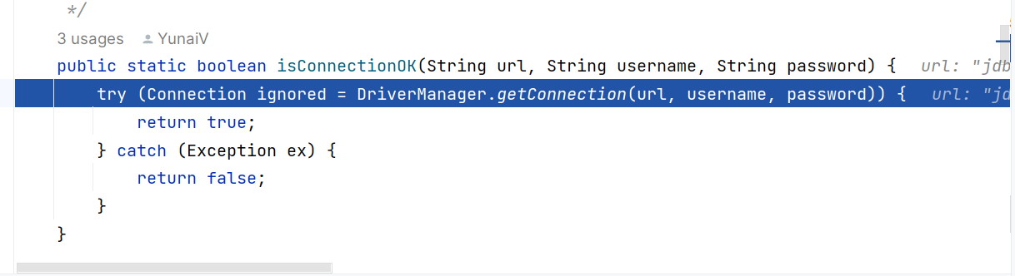
通过mvn dependency:tree查看依赖发现使用了mysql-connector-j 8.0.33版本，不存在反序列化漏洞，但存在任意文件读取漏洞。
漏洞复现：
使用python启动一个fake mysql，然后使用jdbcurl去连接该mysql，即可实现任意文件读取。脚本已经打包在附件中
Windows
username和password随意写，发送后mysql端即可收到信息
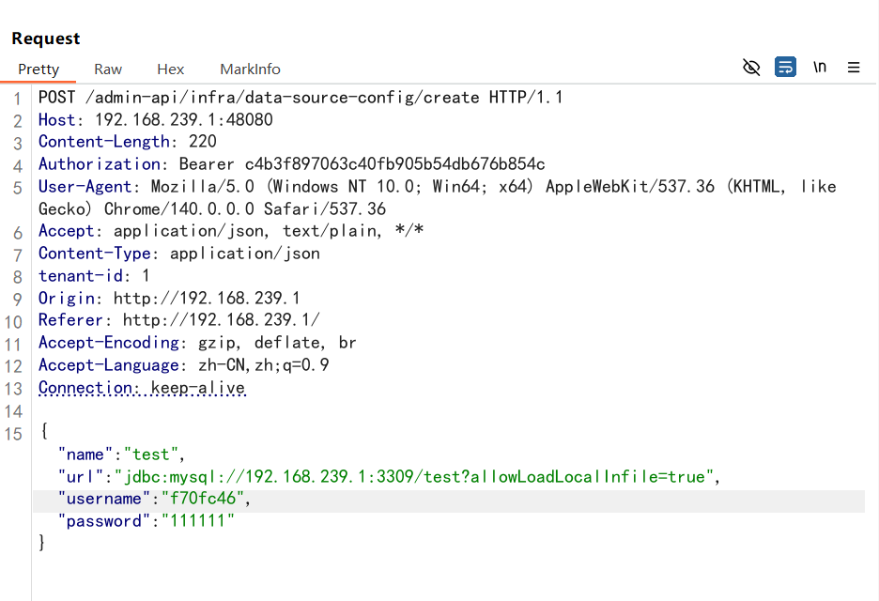
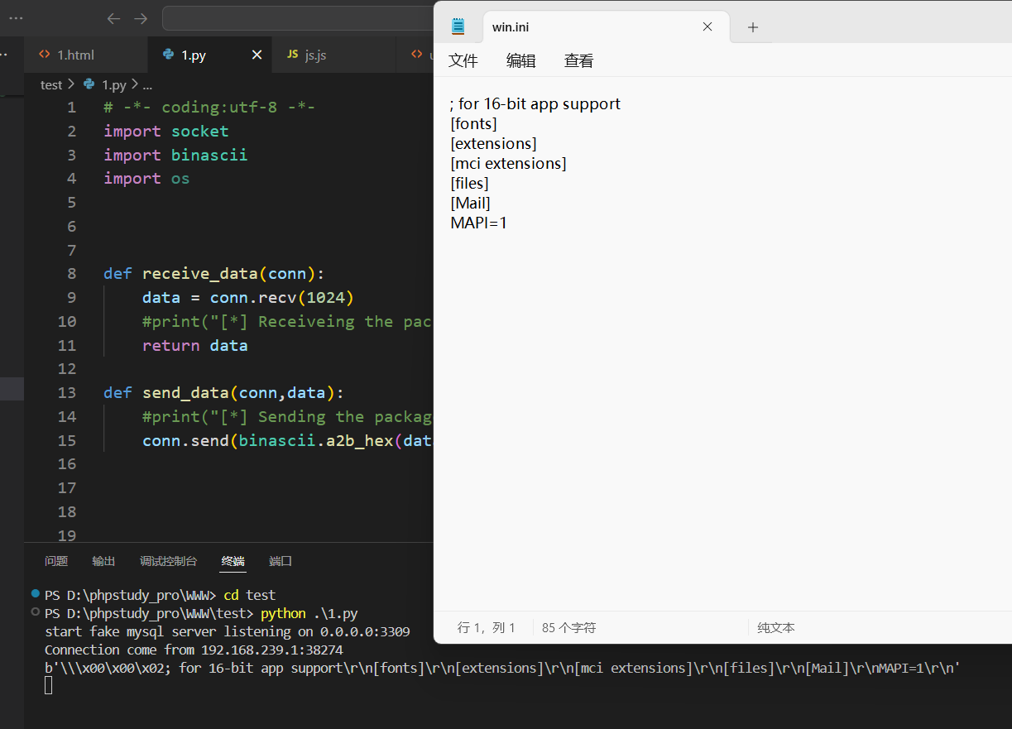
Linux
读取/etc/passwd（需要修改run方法中的filename）
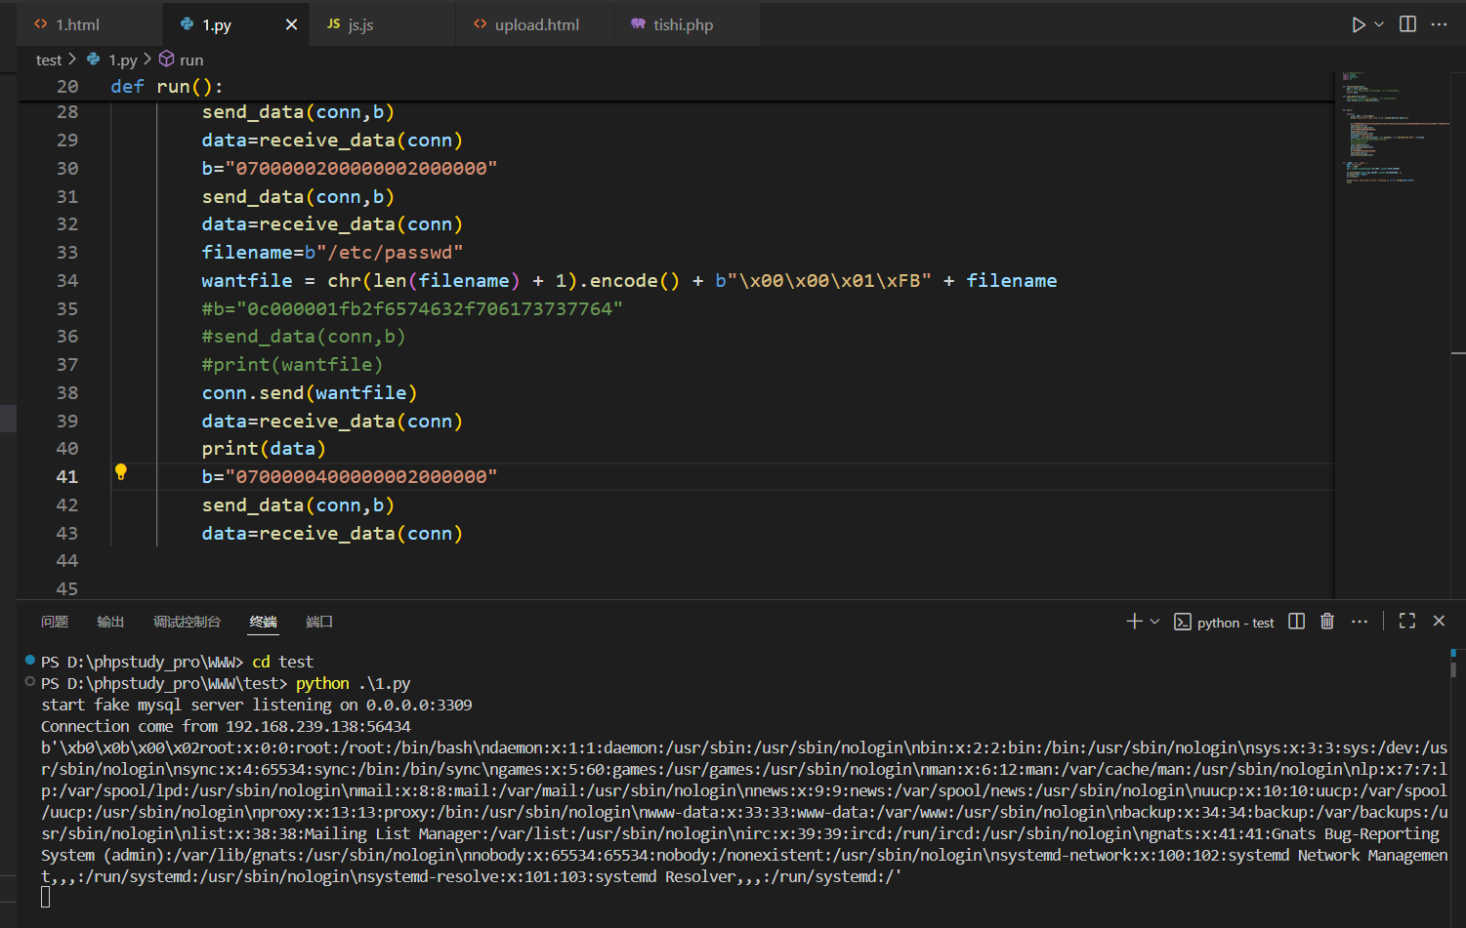
读取/etc/shadow，说明文件读取权限为root权限
